|  |  |  |  |
| --- | --- | --- | --- |
| DOCENTE | C PAIPA MATEMATICA 2 DE ASTRID PAIPA | | |
| ESTUDIANTE |  | | |
| CURSO | 202 JM | FECHA ENTREGA | 27/03/2020 |

GUIA DE TRABAJO EN CASA

GRADO SEGUNDO

MATEMÁTICAS

En la siguiente guía se establece el trabajo durante una semana (23 al 27 de marzo), la fecha de entrega es el 27/03/2020 al correo por fotos [bapaipa@educacionbogota.edu.co](mailto:bapaipa@educacionbogota.edu.co)

**Importante**: Comprar una caja de palillos (180) y cauchitos de peinar trenzas para sujetar las decenas de palillos.

**Lunes 23/3/2020, 2 horas de trabajo**

Ejercicios Cartilla Divermat página 8 y 9

Tema: Cómo dibujar grafos, encontrar figuras y contar elementos de categorías iguales que tiene el libro de Divermat.

**Miércoles 25/03/2020, 2 horas de trabajo**

Ejercicios Cuaderno de matemáticas

Tema: Escribir los números del 900 al 1000

**Viernes 27/03/2020, 2 horas de trabajo**

1. Completa la serie

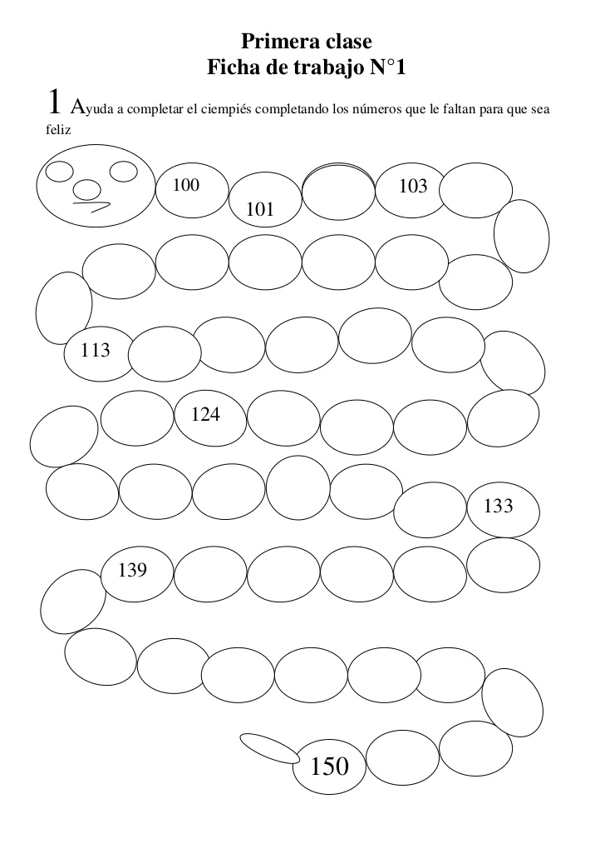

2.-Ordena cada grupo de números.

Escribe los números en las casillas vacías según se pida.

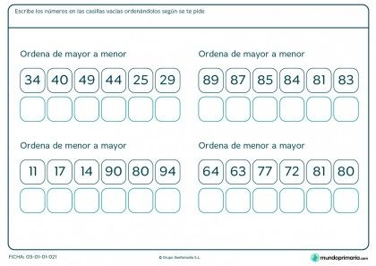

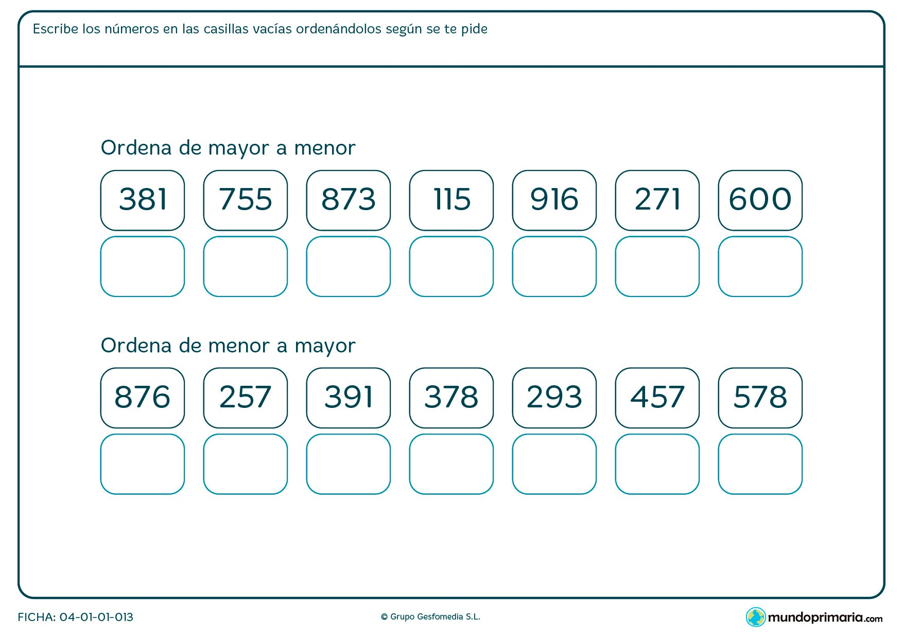

3.- Con las cantidades del ejercicio anterior proponga y resuelva 5 ejercicios de sumas verticales. (mínimo con tres cantidades diferentes)

RECUERDA

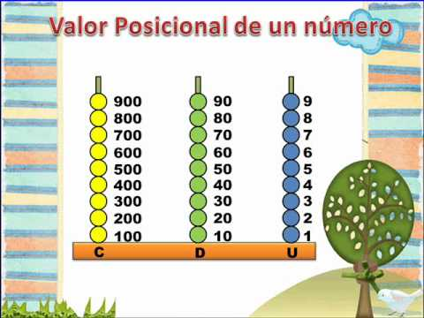

Observa y recuerda el proceso.

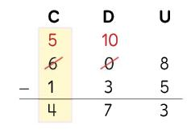

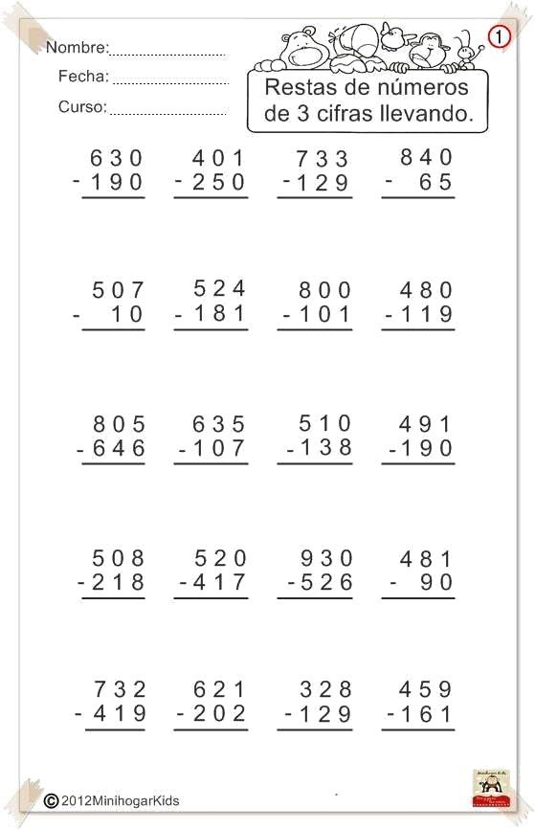

**TODOS LOS DÍAS 5 MINUTOS DIARIOS**

Ejercicios para todos los días con los palillos y los cauchitos (por escrito, mentalmente y verbalmente la operación y su resultado) hacer y repetir las siguientes sumas y restas.